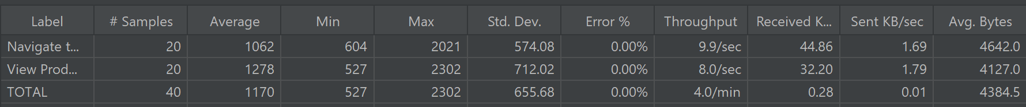

### **Conclusiones**

1. **Consistencia y Estabilidad**:
   * La operación "Navigate to..." muestra una menor variabilidad en los tiempos de respuesta comparado con "View Product...". Sin embargo, ambas operaciones tienen una desviación estándar relativamente alta, indicando fluctuaciones en los tiempos de respuesta.
2. **Desempeño**:
   * Los tiempos de respuesta promedio están por encima de 1 segundo para ambas operaciones, lo cual podría ser considerado lento dependiendo de los requisitos de rendimiento del sistema.
3. **Throughput y Ancho de Banda**:
   * El throughput parece razonable individualmente, pero el cálculo total muestra posibles inconsistencias. De igual manera, los datos de ancho de banda total parecen incorrectos.
4. **Sin Errores**:
   * Es positivo que no se hayan reportado errores, indicando estabilidad en la ejecución de las operaciones.

### **Recomendaciones**

1. **Optimización de Rendimiento**:
   * Investigar y optimizar las operaciones para reducir los tiempos de respuesta, especialmente para "View Product...".
2. **Revisión de Cálculos**:
   * Verificar y corregir los cálculos del throughput total y del uso de ancho de banda total para asegurar la precisión de los reportes.
3. **Monitoreo Continuo**:
   * Continuar monitoreando el rendimiento para identificar y mitigar cualquier variabilidad significativa en los tiempos de respuesta.